**T.C.**

**SAKARYA ÜNİVERSİTESİ**

**BİLGİSAYAR VE BİLİŞİM BİLİMLERİ FAKÜLTESİ**

**BSM455 FİNANSAL BT YÖNETİMİ**

**BİLGİ YARIŞMASI ANALİZ DÖKÜMANI**

B141210065-Burak KARABIYIK

B131210029 - Nurdan SİPAHİOGLU

|  |  |  |
| --- | --- | --- |
| Bölüm  Dersin Öğretim Görevlisi | :  : | BİLGİSAYAR MÜHENDİSLİĞİ  Ökkeş Emin BALÇİÇEK |

**2017-2018**

**Uygulamanın market linki**

**https://play.google.com/store/apps/details?id=com.burakkarabiyik.finansal.bilgiyarismasi**

**1.UYGULAMANIN SENARYOSU**

İnsanların üye olarak giriş yapacağı ve diger arkadaşlarıyla da karsılıklı olarak oynayabilecegi bir bilgi yarışması android uygulamasıdır.

**2.UYGULAMANIN KULLANIM(USE CASE) SENARYOSU**

Uygulama, Google Play Store’dan indirildikten sonra, program açılışında kullanıcının karşılaştığı senaryoları anlatan Use Case diyagramıdır.

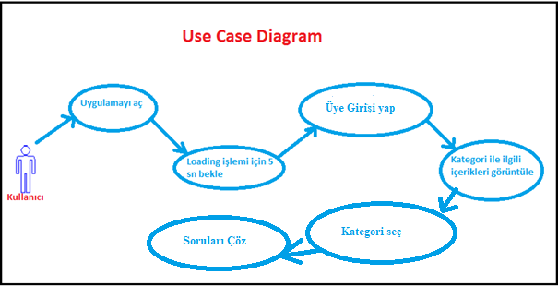

**3. UYGULAMA İÇİN HAZIRLANAN MOCUP TASARIMLARI**

**3.1.Giriş sayfası için alternatifler**

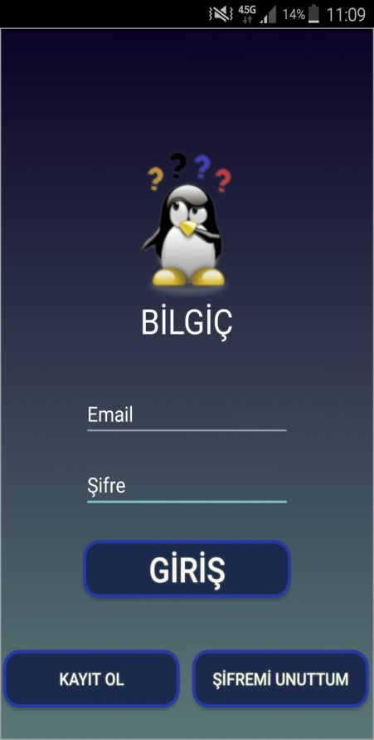 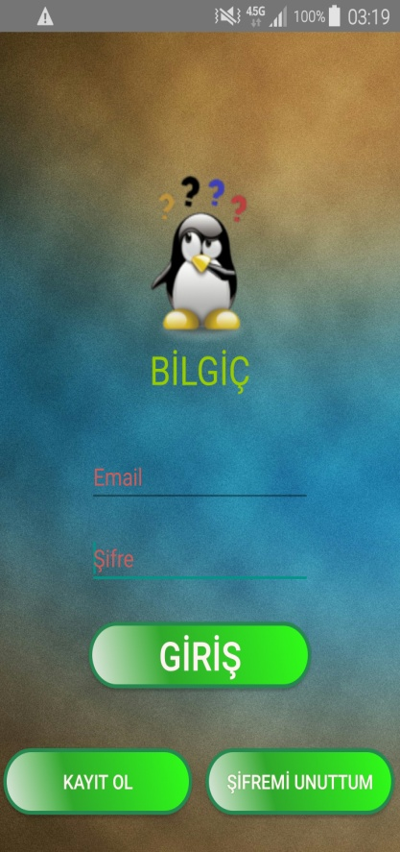 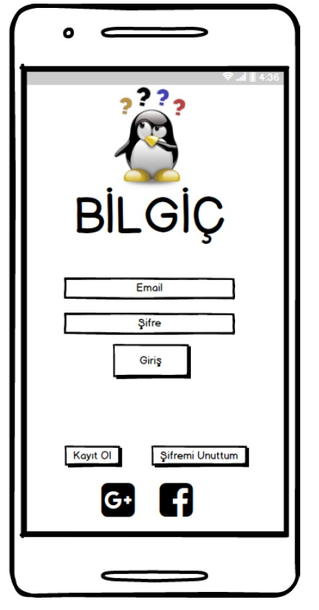

Üç alternatif giriş ekranı için mockuplar düşünülmüştür. Uygulamada aşağıda gösterilen 1.sıradaki giriş ekranı tercih edilmiştir. Karşımıza gelen bu ekrandan sonra genel bilgiler ekranı açılacaktır.

**3.2. Genel Bilgiler Ekranı**

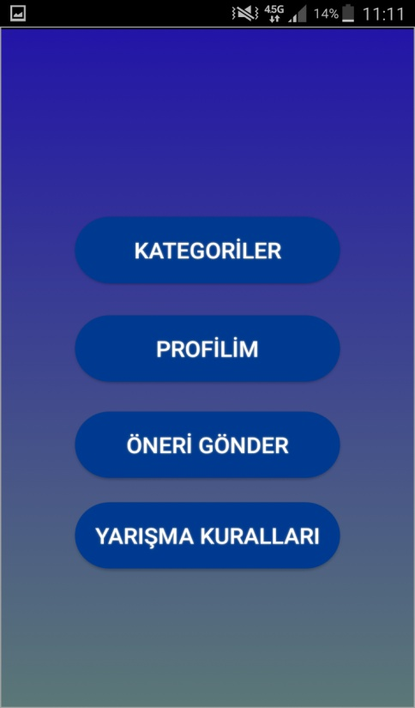

Uygulamaya Kullanıcı adı ve şifreyle giriş yapıldıktan sonra bu ekran açılır.

**3.3 Kategori sayfası**

Kategoriler bölümü seçildikten sonra bu ekran açılır.

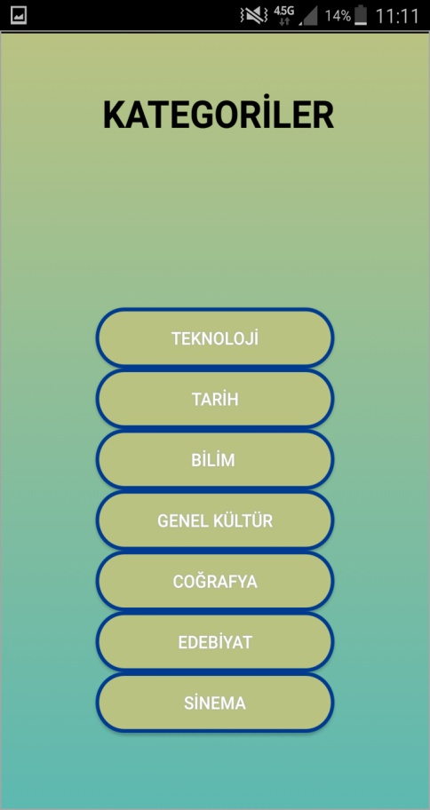

**3.4 Soru Ekranı Alternatifleri**

Secilen kategorilere göre sorular gelecektir.

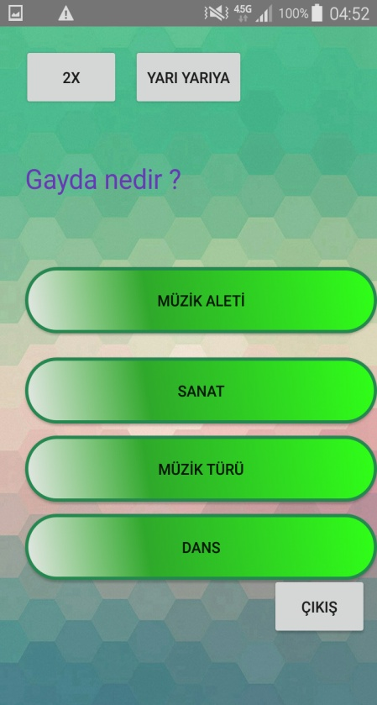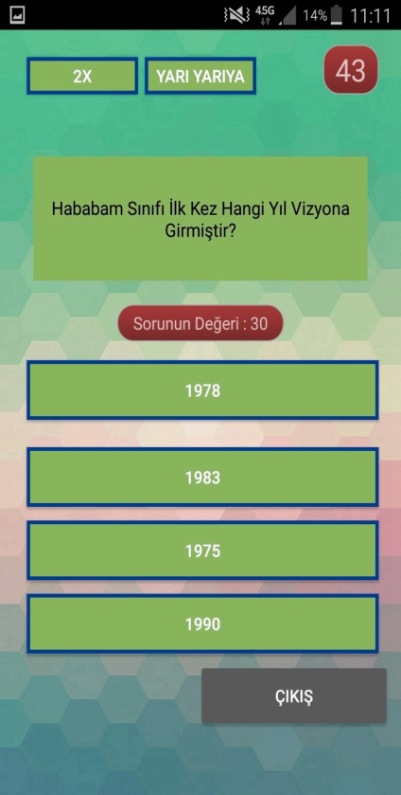

**3.5. Sonuc Ekranı**

Soruları cevaplandırdıktan sonra bu ekran acılır.

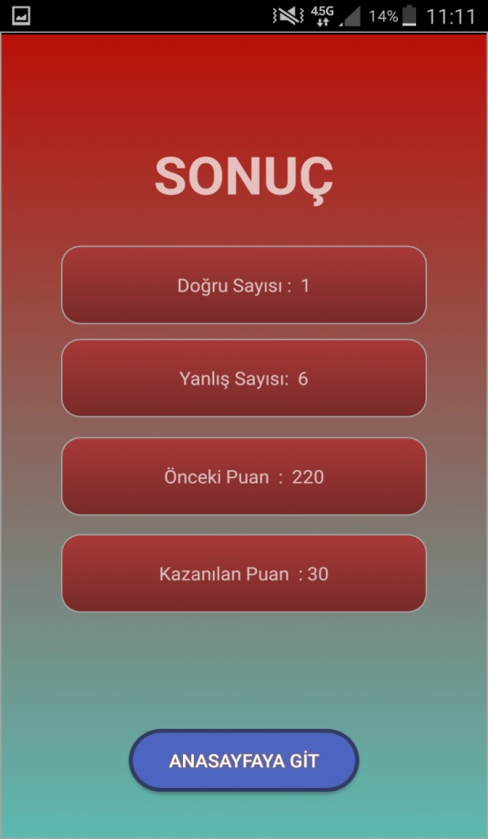

**3.6. Profil Bilgileri Ekranı**

Genel bilgiler ekranında profilim bölümüne tıklandığında bu sayfa açılır.

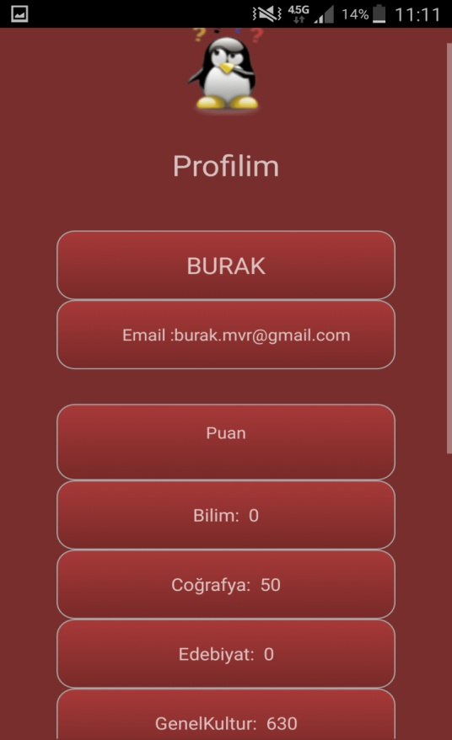

**3.6. Soru Ekleme Ekranı**

Kullanıcı adı admin olarak girildiginde soru ekleme ekranı acılır. .

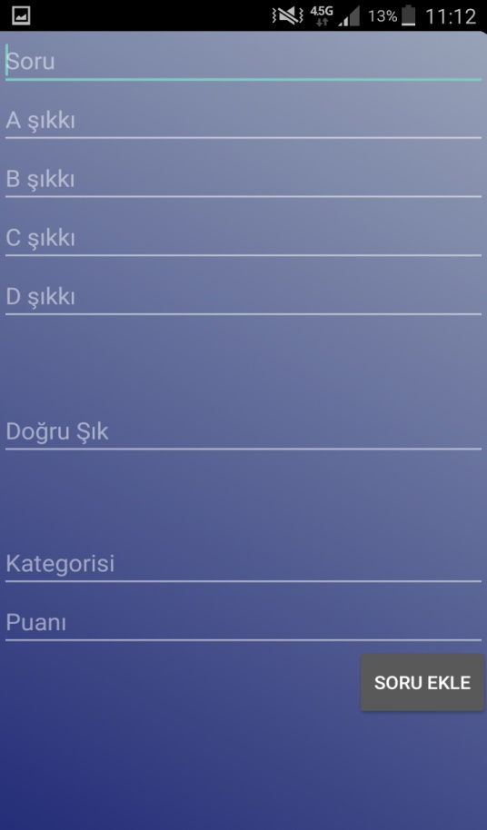

**4.UYGULAMANIN VERİ TABANI İŞLEMLERİ**

**4.1.Varlık İlişki Diyagramı:**

Veri tabanı iki tablo içermektedir. Varlıklar ve aralarındaki ilişki aşağıda gösterilmiştir.

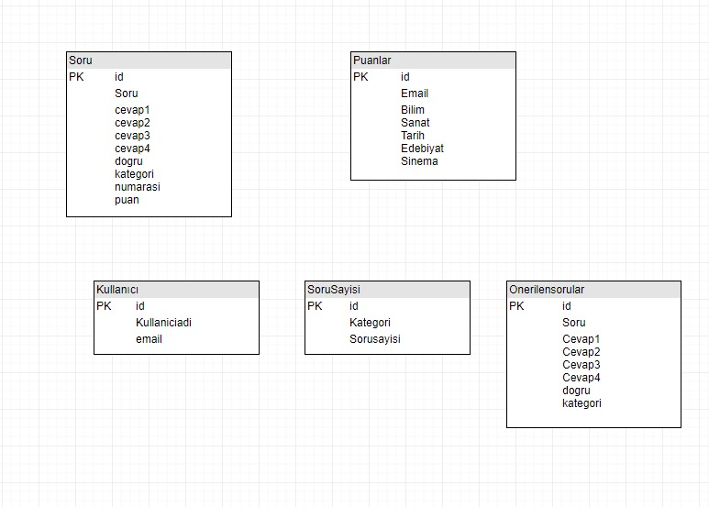

**4.2. Veri Tabanı Gerçeklemesi**

Veri tabanı olarak Firebase tercih edilmiştir.

**5. Google Play Store İstatistikleri**

